
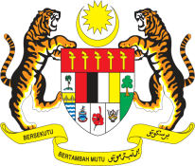
BILIK SEROJA
PEGAWAI BERTANGGUNGJAWAB

NAMA:

JAWATAN: PEMBANTU TADBIR N19

NO. TELEFON (P)/ SAMB.:
NO. TELEFON (Bimbit):
EMEL: @moh.gov.my

